2025-2026 BAHAR DÖNEMİ 3. SINIF İLK YARDIM DERSİ ÖĞRENCİ İŞ YÜKÜ ANKET SONUÇLARI

Anket bulguları, İlk Yardım dersi kapsamında öğrencilerin derse eksiksiz bir şekilde devam ettiğini ortaya koymaktadır. Öğrencilerin büyük bir kısmının sunum/seminer, laboratuvar/atölye çalışmaları ve ödev hazırlayarak dersin işleyişine aktif katılım gösterdiği, proje hazırlama oranının ise oldukça düşük seviyede kaldığı görülmektedir. Ölçme ve değerlendirme sürecinde öğrencilerin sınavlara hazırlık için ayırdıkları sürenin genel olarak düşük olduğu; özellikle final ve ara sınavlara hazırlık aşamasında harcanan mesainin minimum düzeyde kaldığı göze çarpmaktadır. Ayrıca ders dışı etkinliklere katılım sınırlı olsa da, öğrencilerin çoğunluğunun ders için kütüphane veya internette araştırma yapması, öğrenme sürecinin bireysel araştırmalar yoluyla desteklendiğini göstermektedir.

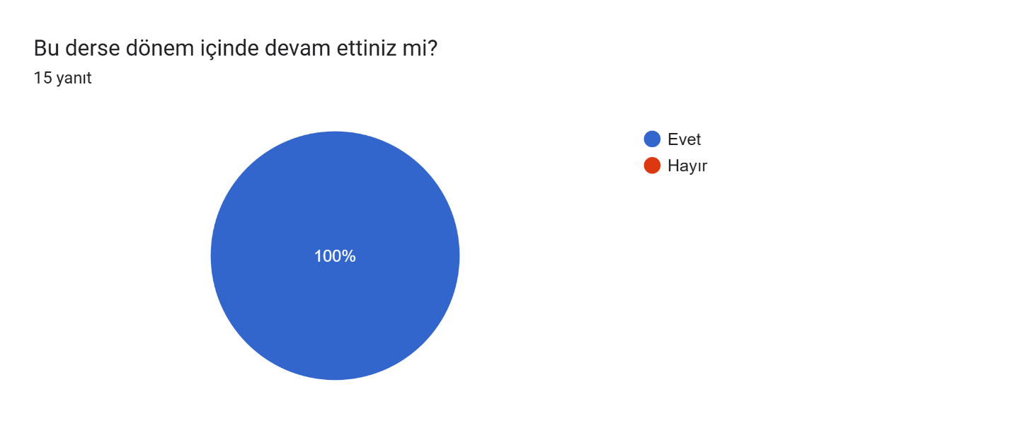
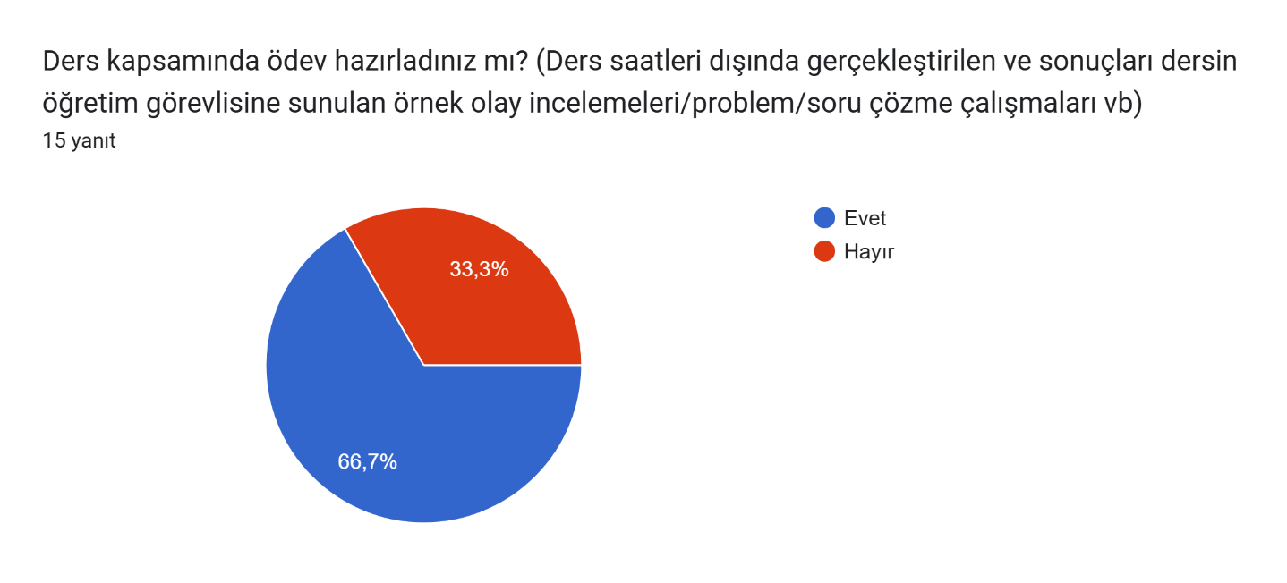
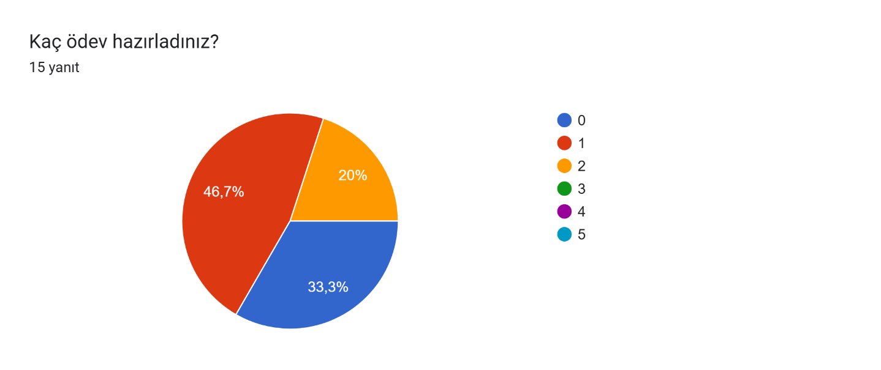
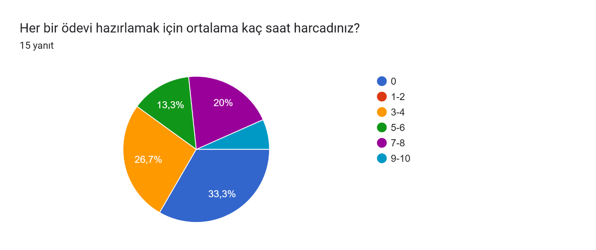
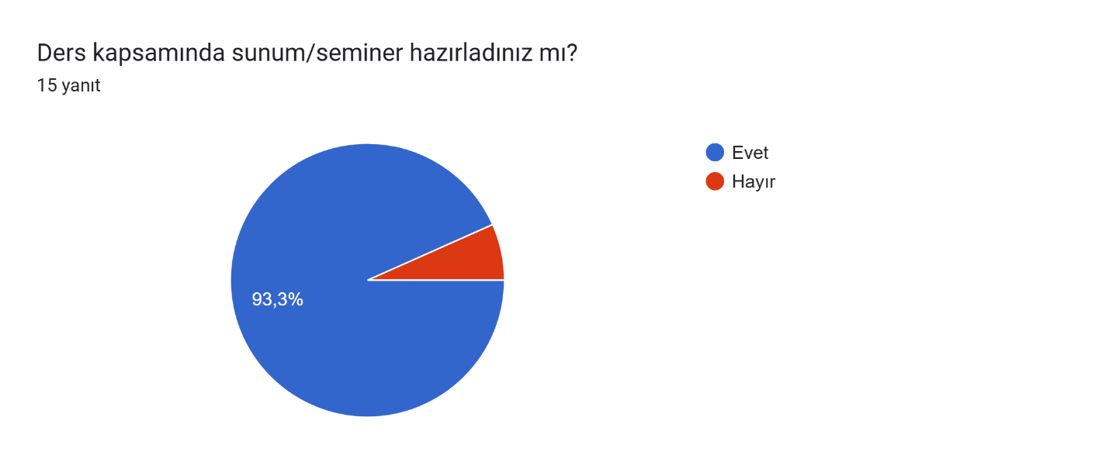

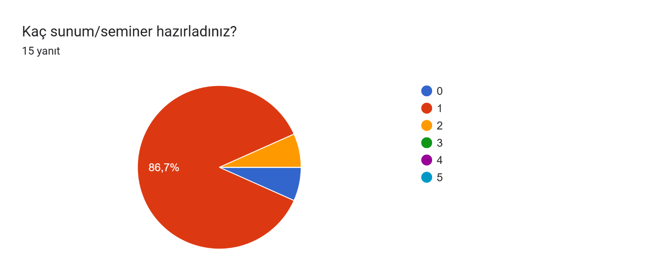
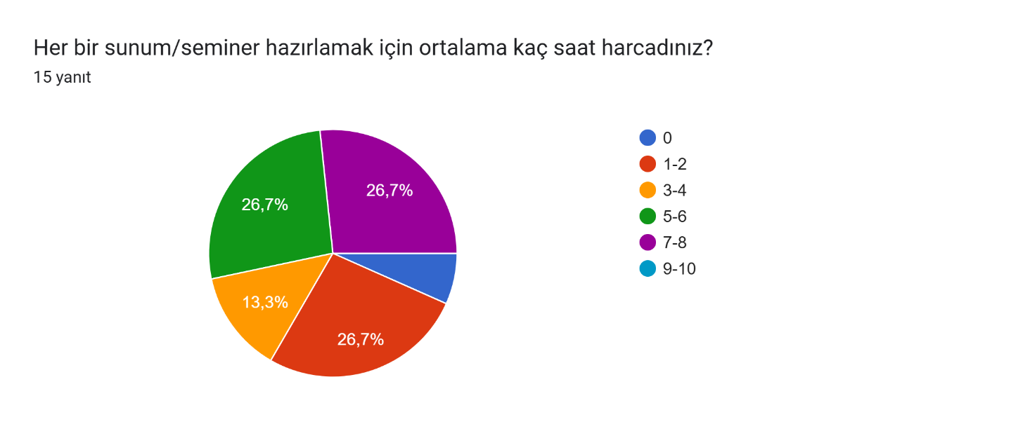
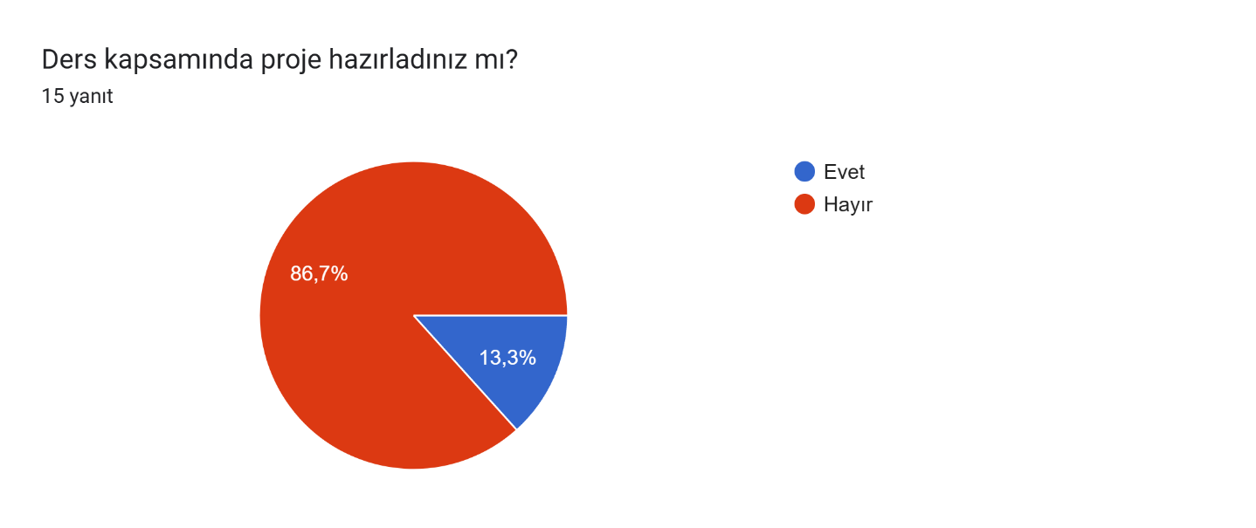

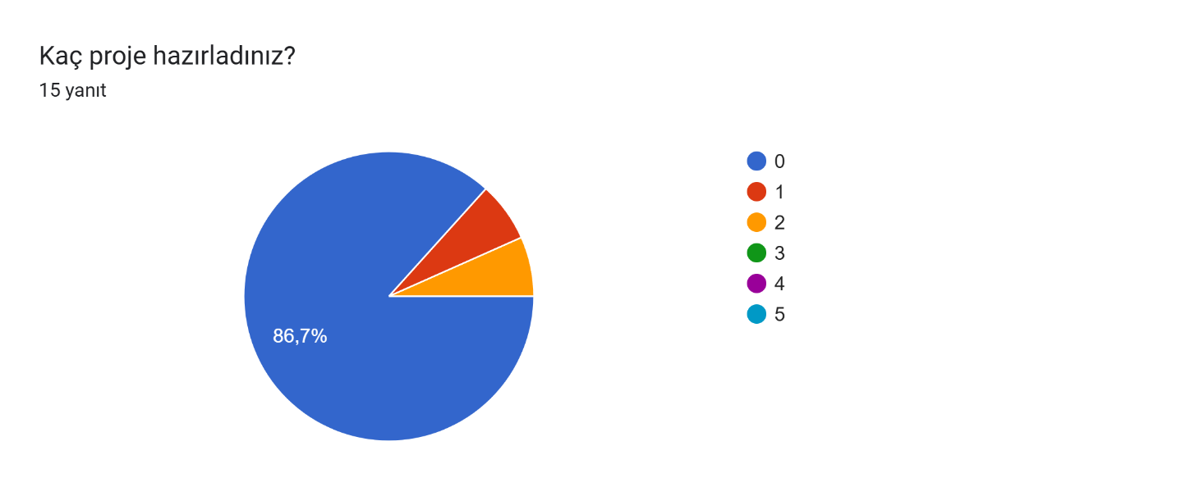
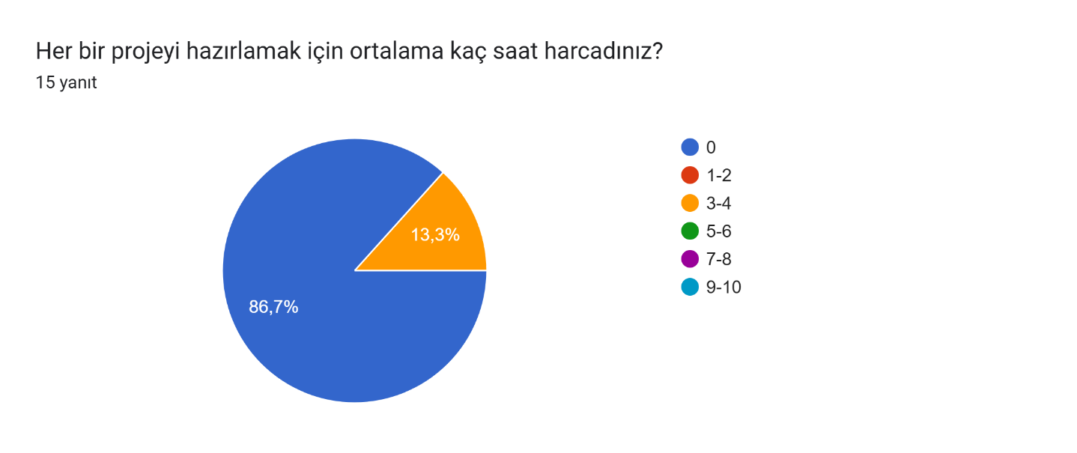
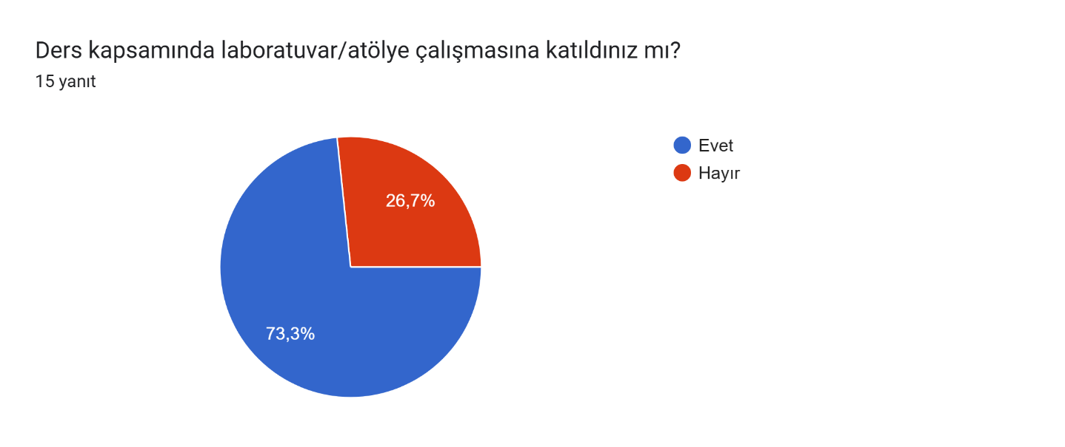

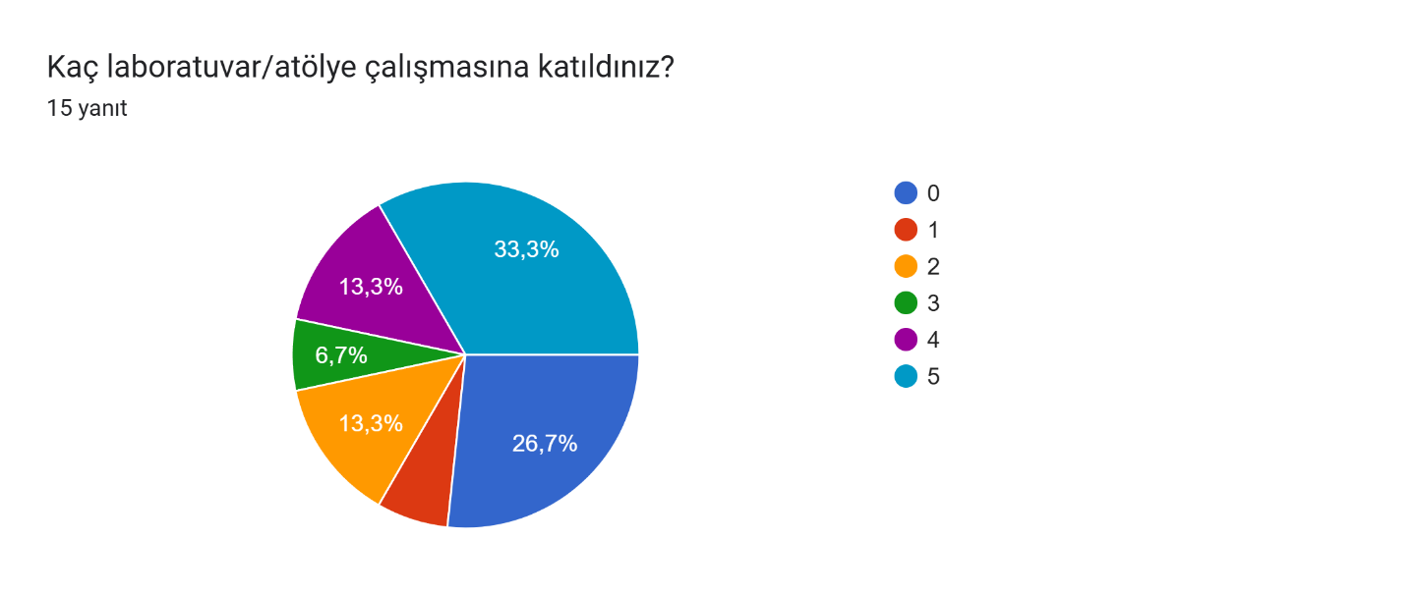
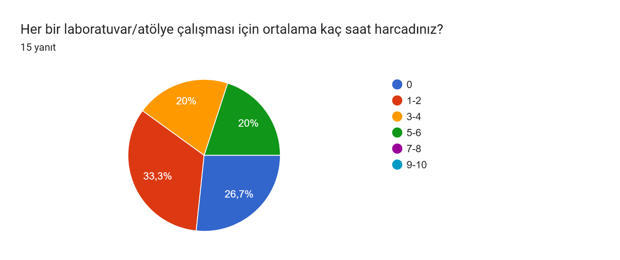
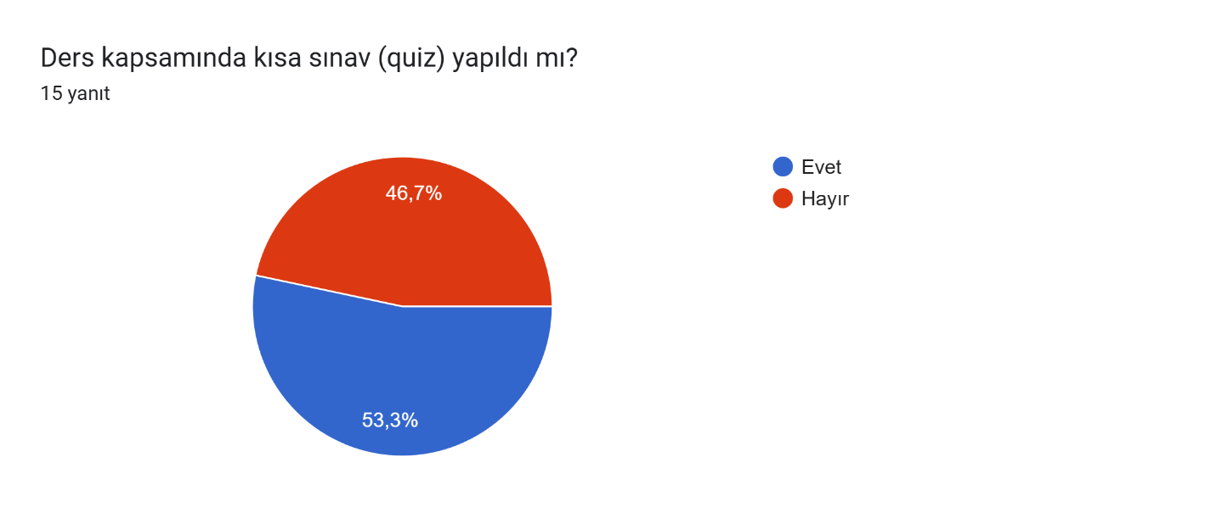

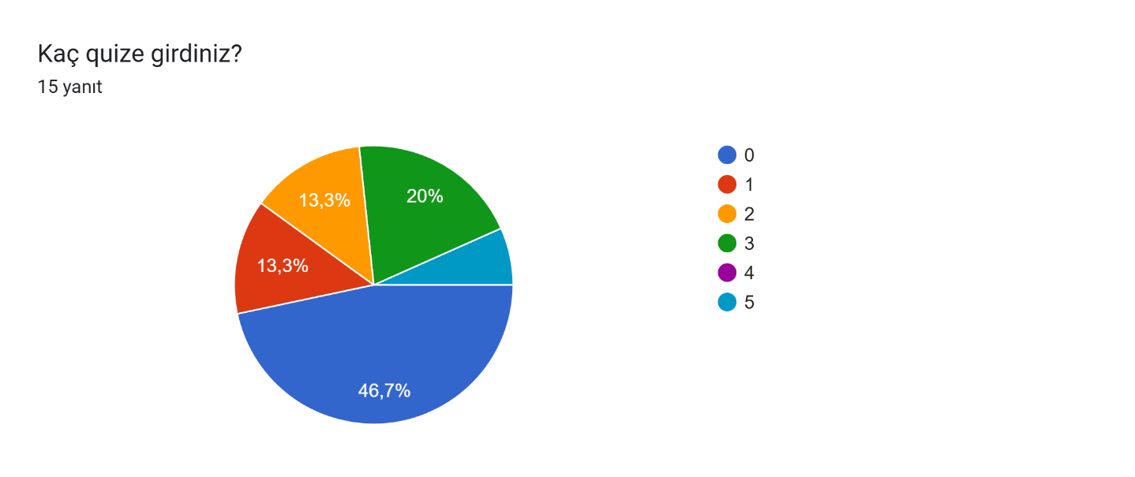
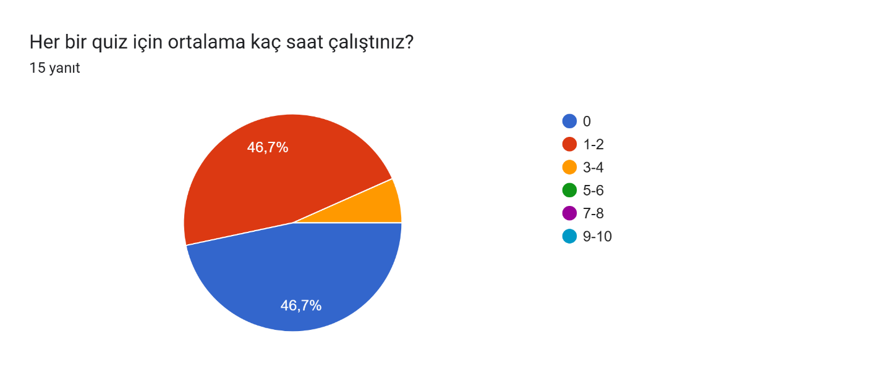
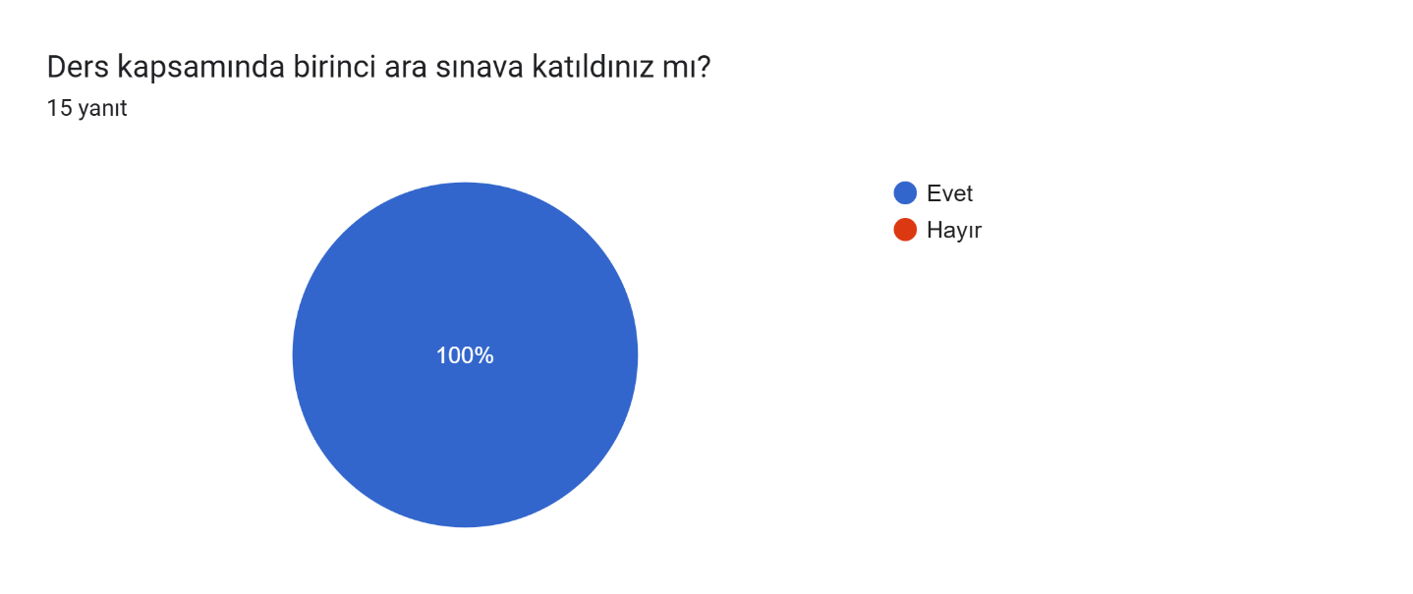

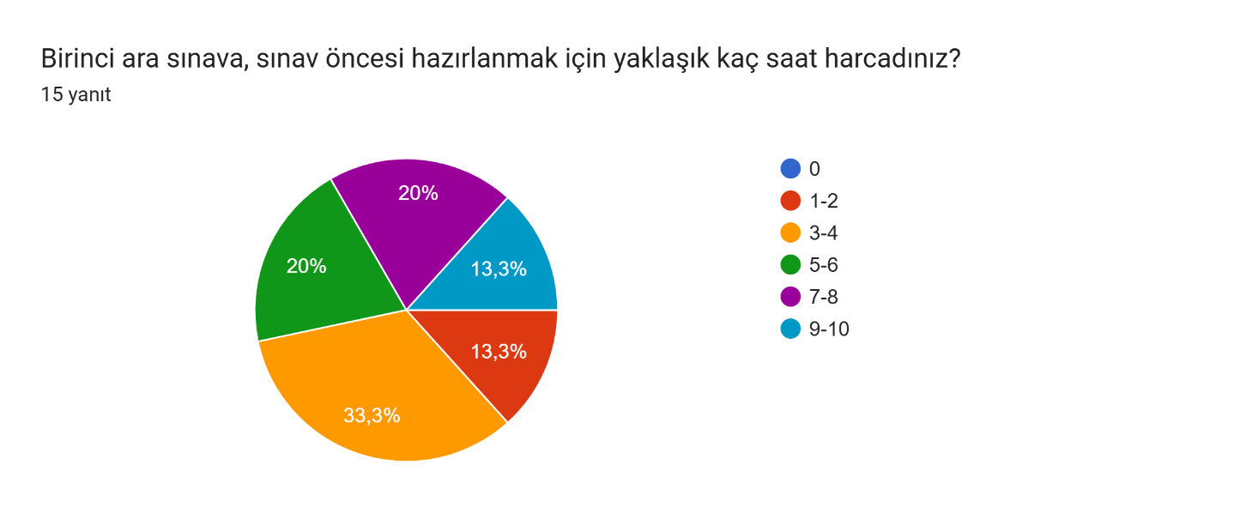
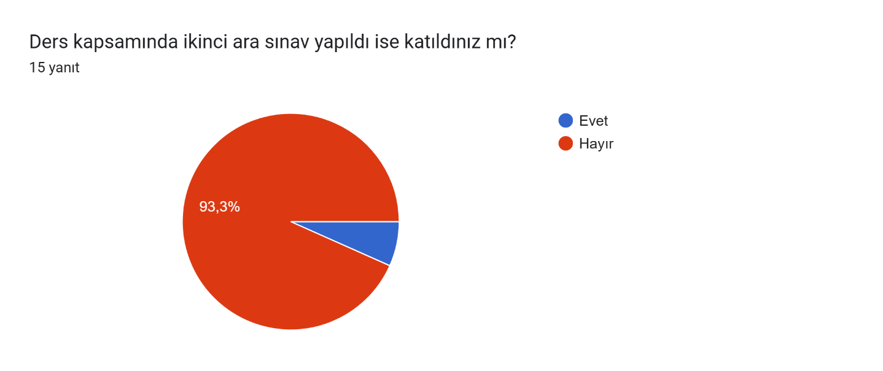
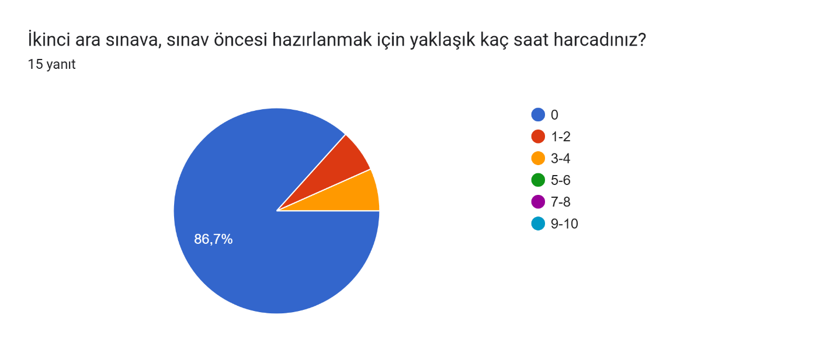
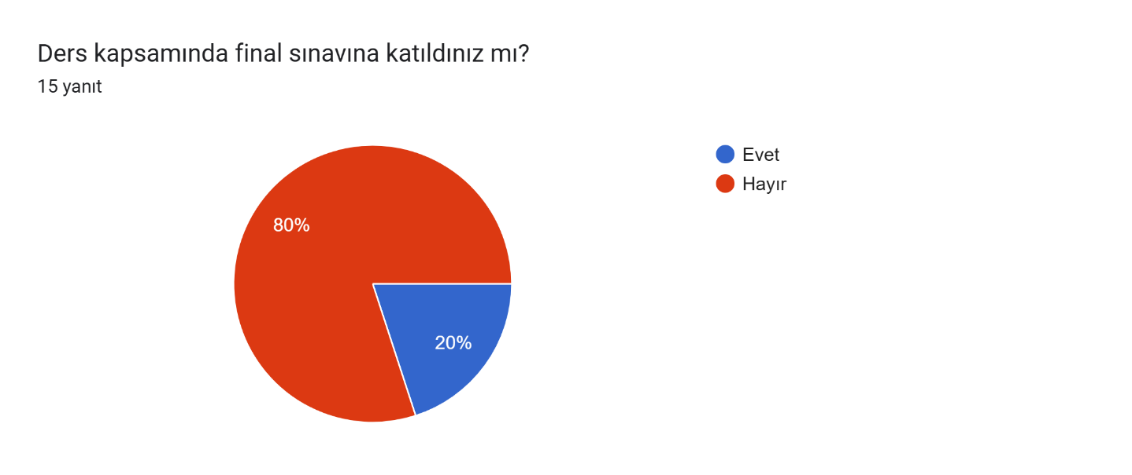
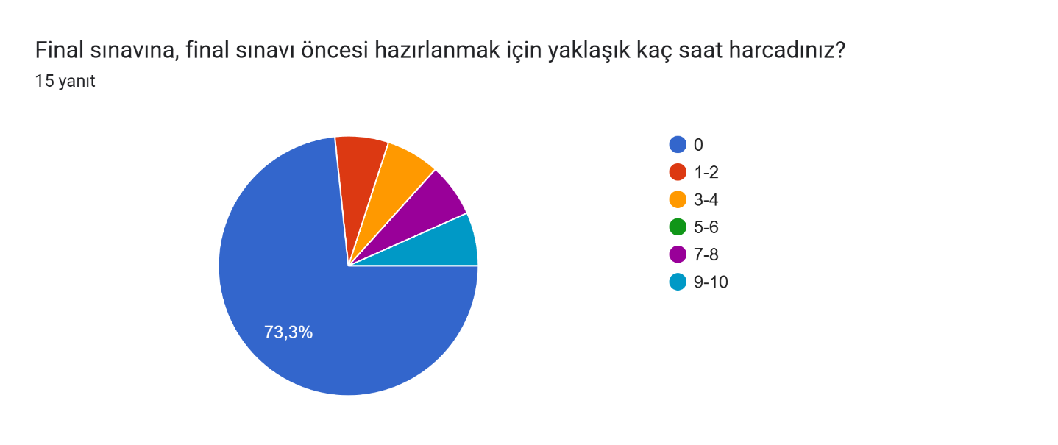
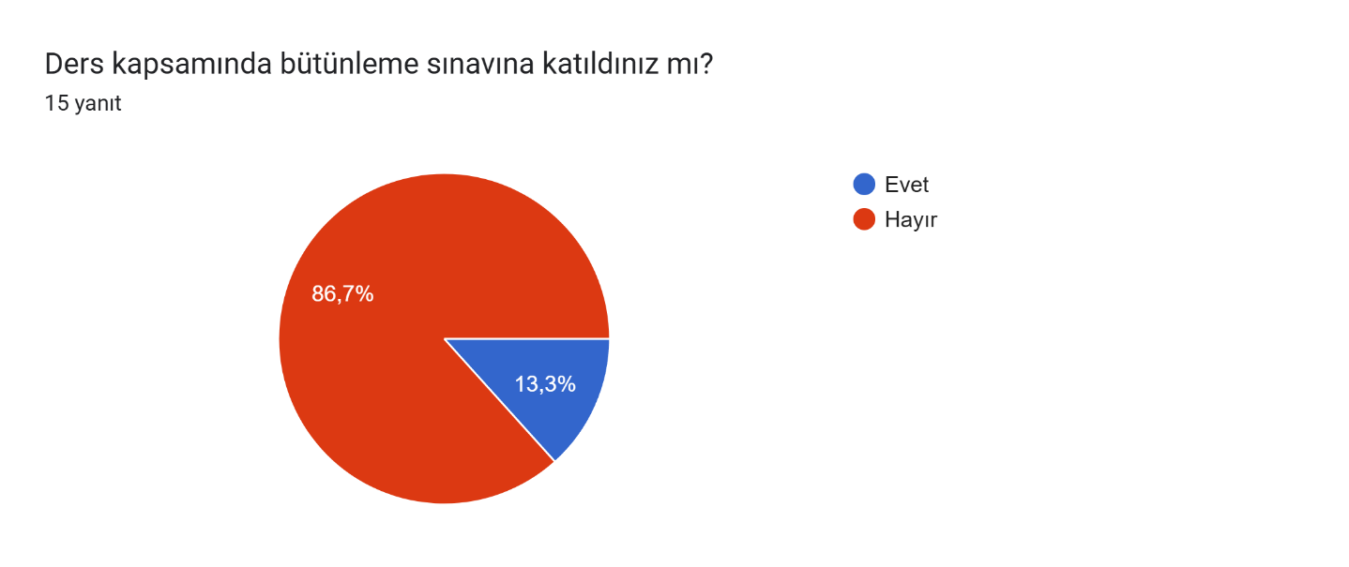

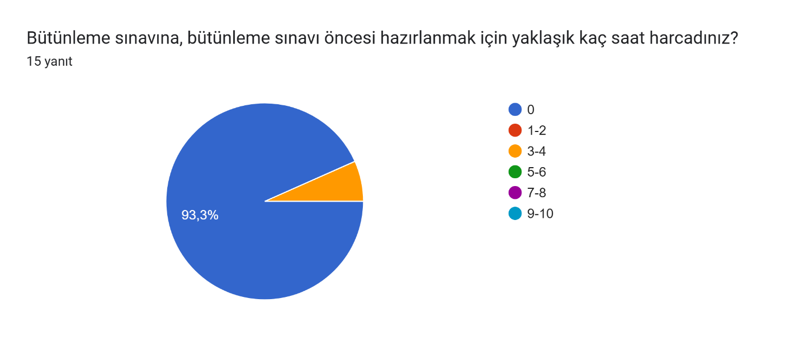
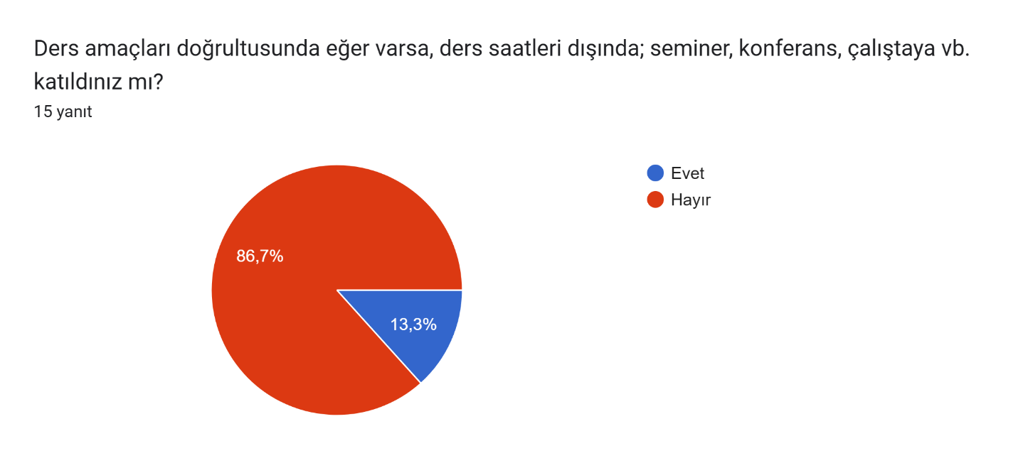
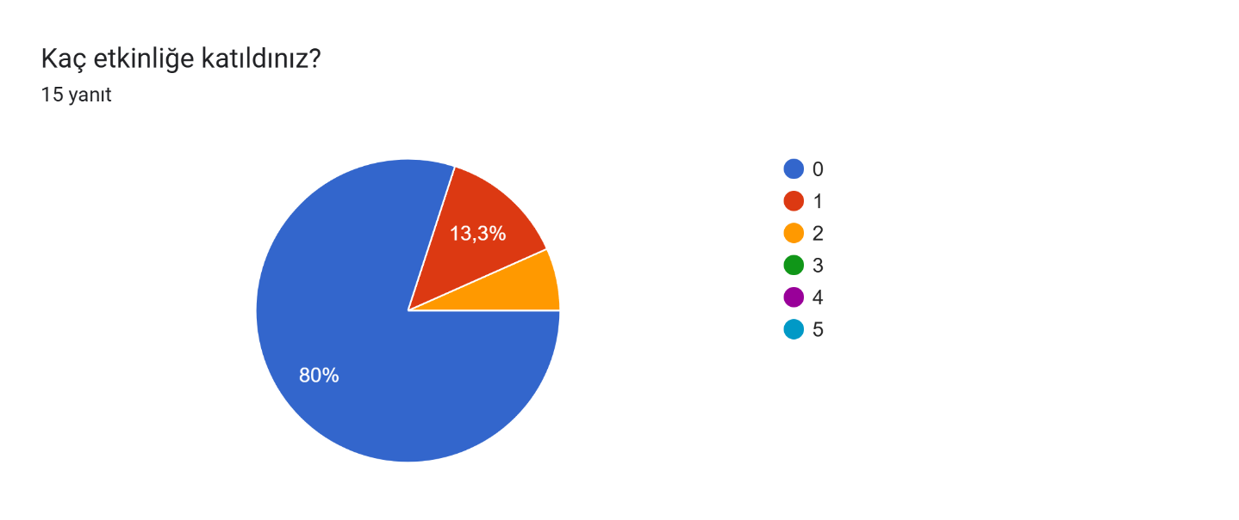
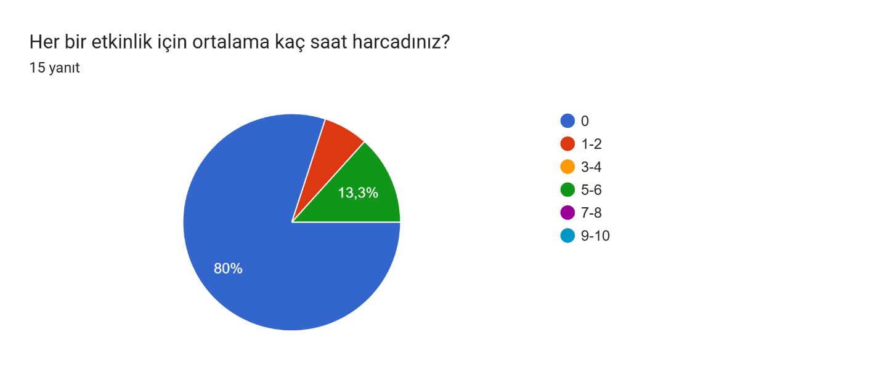
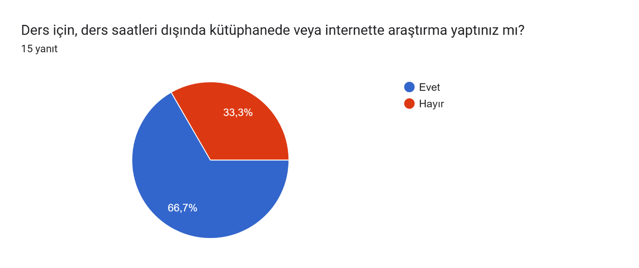
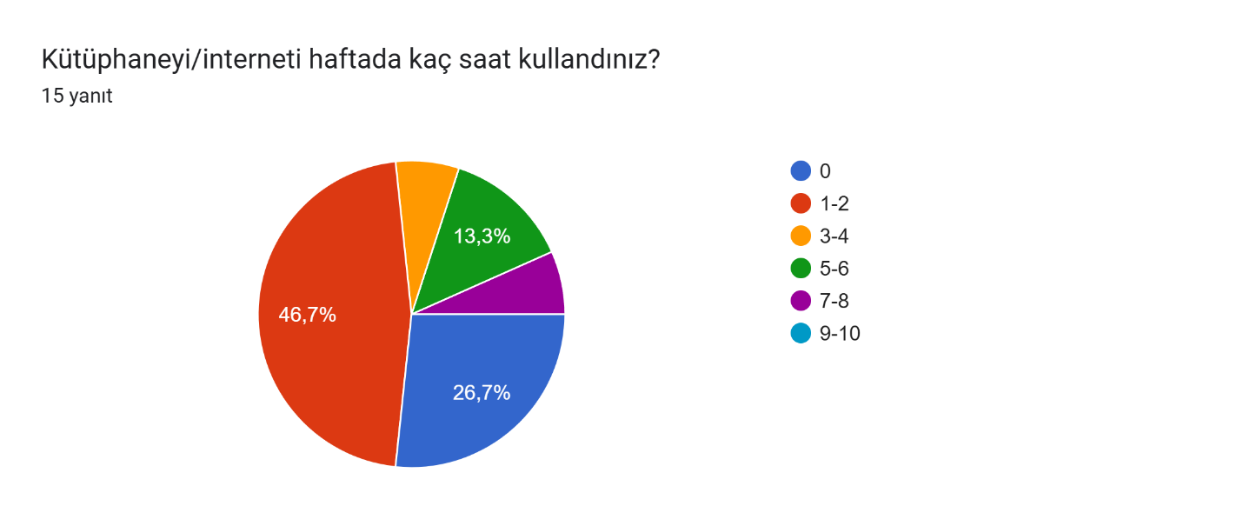

Genel Değerlendirme ve Yorum
İlk Yardım dersi, öğrencilerin düzenli olarak katılım sağladığı; sunum/seminer, laboratuvar uygulamaları ve ödev görevleriyle sürece aktif olarak dahil olduğu bir yapı sunmuştur. Ders kapsamında gerçekleştirilen laboratuvar ve atölye çalışmalarının yanı sıra, öğrencilerin teorik altyapıyı araştırmalarla desteklediği, ancak iş yükünün sınavlara çalışma süreçlerinde yoğunlaşmadığı görülmektedir. Sınav hazırlıkları için harcanan sürenin düşük olmasına karşın kütüphane/internet kullanımının varlığı, dersin araştırma ve bilgi edinmeye dayalı boyutunun sürdürüldüğüne işaret etmektedir. Öğrencilerin büyük çoğunluğunun bütünleme sınavına girmemiş olması, dönem içi başarı düzeyinin genel itibarıyla sağlandığını düşündürmektedir. Genel olarak bu ders, öğrencilerin araştırma yapmaya teşvik edildiği, laboratuvar pratikleri ve sunumlarla desteklenen, aktif katılımın yüksek olduğu ancak sınav hazırlığı açısından görece daha düşük bir öğrenci iş yüküne sahip akademik bir süreç sergilemektedir.

